**Ортопедические случаи ошибок при протезировании на имплантатах**

**Актуальность**

Отсутствующие зубы могут быть замещены либо несъемными, либо съемными протезами с опорой на имплантаты. Клиническое решение о выборе между этими двумя способами восстановления зубов основывается на анатомических, эстетических и экономических факторах, а главное – на пожеланиях пациента. Высокая выживаемость и низкая частота осложнений при протезировании на имплантатах являются важными условиями общего успеха лечения, так как неудачи в протезировании могут привести к провалу всей имплантационной реабилитации. Одной из важнейших стратегий снижения риска ошибок является комплексное предварительное диагностическое обследование, после которого принимается решение об изготовлении несъемного или съемного протеза на имплантатах. В соответствии с планом протезирования должно быть определено количество имплантатов, а также их идеальное трехмерное положение в мезио-дистальном, букко-оральном и вертикальном измерениях.

В случае одиночных зубных промежутков или частично, где отсутствуют участки зубов, обрамленных здоровыми соседними зубами, обычно показано протезирование на несъемных имплантатах [1*], и процесс принятия решения является довольно простым. Однако в областях с отсутствующими более 2-3 зубов выбор несъемных или съемных протезов на имплантатах более сложен. Основным фактором, определяющим решение, является эстетика лица (т.е. необходимость поддержки тканей лица). Если рассматриваются как несъемные, так и съемные протезы, то следующим фактором, влияющим на выбор, является сложность необходимых хирургических вмешательств. При выраженной горизонтальной и/или вертикальной потере костной ткани для несъемных протезов на имплантатах может потребоваться большой объем регенерации твердых и мягких тканей. Поэтому в случаях, когда требуется поддержка тканей лица или значительное наращивание костной ткани и/или мягких тканей, съемные протезы с опорой на имплантаты, такие как накладные протезы с опорой на имплантаты, являются менее инвазивными вариантами лечения [2,3*].

В последние годы было проведено множество систематических обзоров, посвященных оценке выживаемости и частоты осложнений несъемных и съемных протезов на имплантатах [4-9*]. Сообщалось о высокой 5-летней выживаемости от 97,1% [10*] для несъемных до 95%-100% для съемных протезов [4*]. Однако в повседневной практике высокие показатели выживаемости не являются единственным критерием, определяющим успех имплантационного лечения, поскольку они отражают только те данные о конструкциях, которые остаются в использовании в течение определенного времени наблюдения [10*]. Они не показывают, были ли у этих протезов осложнения, влияющие на общий успех имплантационного лечения [10*]. Хорошо известно, что пациенты, испытывающие осложнения при использовании несъемных или съемных имплантационных протезов, значительно менее удовлетворены имплантационным лечением, чем пациенты, не испытывающие проблем [11*].

В систематическом обзоре, проведенном Сальви и Бреггер [12*] в рамках 4-й Международной конференции по имплантологии, факторы риска протезирования были определены как технические или механические риски. Исходя из этого определения, осложнения в протезировании можно рассматривать как технические или механические осложнения. Технические осложнения представляют собой осложнения, относящиеся к изготовленным в лаборатории деталям, такие как перелом и скол винирных материалов, в то время как механические осложнения представляют собой осложнения, относящиеся к изготовленным на заводе деталям, такие как перелом имплантата или поломка абатмента [12*].

По отзывам, как несъемные, так и съемные протезы на имплантатах со временем подвергаются различным техническим и/или механическим проблемам [4,8,10,12,13*].

Далее будут рассмотрены наиболее частые осложнения протезирования как для несъемных, так и для съемных протезов на имплантатах, включая факторы риска развития осложнений, предпосылки к раннему и позднему выживанию имплантатов, а также профилактику и лечение осложнений. Для упрощения термин "технические осложнения" будет использоваться как для технических, так и для механических проблем.

**Несъемные зубные протезы с опорой на имплантаты**

Сегодня несъемные коронки с опорой на имплантаты и многокомпонентные несъемные зубные протезы могут быть изготовлены из металлокерамики или нескольких видов керамики. Выбор материала может повлиять на результат.

*Коронки с фиксацией на одном имплантате*

Металлокерамические одиночные коронки с фиксацией на имплантатах были золотым стандартом на протяжении десятилетий, однако сегодня в качестве альтернативы успешно используются цельнокерамические коронки на имплантатах, изготовленные из дисиликата лития или циркониевой керамики [8*]. Кроме того, для изготовления одиночных коронок с фиксацией на имплантатах можно использовать стеклокерамику, армированную лейцитом, алюмокерамику или светоотверждаемую керамику с матрицей [8*].

Клинические результаты для одиночных коронок с фиксацией на имплантатах, а также для поддерживающих их имплантатов очень хорошие. Общая 10-летняя выживаемость имплантатов, поддерживающих одиночные коронки, оказалась отличной и составила 95,2%, независимо от того, какой материал был использован для изготовления коронки [5*]. Однако общая 10-летняя выживаемость коронок была несколько ниже – 89,4% [5*]. На уровень устойчивости коронок влияли материалы, использованные для их изготовления, как показано в более позднем обзоре [8*]. 5-летняя выживаемость коронок из алюмокерамики составила 96,8%, коронок из диоксида циркония – 91,6 %, а монолитных коронок из дисиликата лития – 91%. Гибридные керамические коронки на основе светоотверждаемой керамики и матрицы сохранились только в 67% случаев [8*]. Для сравнения, 5-летняя выживаемость металлокерамических коронок с фиксацией на имплантатах составила 98,3% [14*].

В целом, в течение первых 10 лет по различным биологическим или техническим причинам пришлось заменить более 10% коронок. Распространенными техническими осложнениями для одиночных коронок с фиксацией на имплантатах являются перелом или ослабление абатмента/протезных винтов, потеря фиксации цементных коронок, скол или перелом керамики. Основной причиной разрушения керамической коронки является полный перелом коронки [8*]. Кроме того, переломы керамических абатментов у имплантата рассматриваются как потенциальные факторы риска потери коронок, фиксируемых на имплантатах. Наконец, эстетические проблемы могут возникать при использовании различных реставрационных материалов (т.е. металлов и керамики), что приводит к неудаче лечения на имплантатах.

*Перелом или расшатывание фиксирующих абатментов/протезных винтов*

В то время как перелом винта абатмента является редким осложнением, ослабление винта было и остается наиболее частой технической проблемой при протезировании одиночными коронками на имплантатах, с 5-летней частотой осложнений 8,8% [5*]. Многочисленные разработки новых конструкций винтов и материалов привели к снижению этой проблемы с течением времени почти на 50%. 5-летняя частота расшатывания винтов варьировала от 3,9 до 26,2 % в литературе, опубликованной до 2000 года, и составляла 3,1-10,8 % в исследованиях, опубликованных после 2000 года [10*].

Интересно, что коронки, скрепленные цементом с опорными абатментами имплантатов, страдали от расшатывания винтов меньше, чем коронки с винтовым креплением [15*]. Дальнейший анализ литературы показал, что как конструкция коронки (винтовая или цементная), так и соединение имплантата с абатментом (внешнее или внутреннее) оказывают значительное влияние на риск расшатывания винтов [10*].

На стабильность винтового соединения может влиять протетическая ось имплантата. Было показано, что при использовании имплантатов с коррекцией угла наклона расшатывание винтов происходит чаще, чем при использовании прямых имплантатов [16*]. Таким образом, правильное трехмерное положение имплантата является важнейшим параметром при протезировании на имплантатах с винтовой фиксацией для снижения риска осложнений. Кроме того, количество фиксирующих винтов должно быть ограничено одним, так как в системах с двумя винтами риск расшатывания винтов выше [17*]. Также необходимо соблюдать рекомендованные производителем значения крутящего момента [18*]. Наконец, имплантаты с внутренним соединением имплантат-абатмент предпочтительнее систем с внешним соединением для снижения риска расшатывания винтов [19*].

Сегодня коронки на имплантатах чаще фиксируются на винтах, чем на цементах [15,20*], в соответствии с современными рекомендациями по снижению риска перимукозита и периимплантита из-за избытка цемента [20*]. Однако, несмотря на все эти усовершенствования, долгосрочное стабильное решение, устраняющее расшатывание винтов, еще не найдено, и этот риск необходимо учитывать при планировании лечения.

*Потеря фиксации коронки*

Потеря фиксации в результате децементации – второе по частоте осложнение одиночных коронок на имплантатах, встречающееся у 4,1% сцементированных коронок после 5 лет функционирования [5*]. Частота встречаемости, о которой сообщается в публикациях, снизилась с 7,3% до 2000 года до 3,1% после 2000 года [10*]. Одной из возможных причин такого улучшения, может быть, недавнее увеличение использования композитных цементов, предназначенных для цементирования цельнокерамических коронок на нижележащие титановые или циркониевые/алюминиевые абатменты.

Реставрационный материал играет важную роль при возникновении технических проблем. Металлокерамические коронки не нуждаются в адгезивной цементации к основанию (абатменту) для обеспечения достаточной прочности клинической функции, поскольку они уже обладают превосходной стабильностью материала. По этой причине металлокерамические коронки в основном цементируются обычными цементами, такими как фосфат цинка или стеклоиономерный цемент. Керамические коронки имеют пониженную прочность на излом по сравнению с металлическими, поэтому для повышения клинической прочности их необходимо химически связывать с основой [21*]. Композитные цементы обеспечивают химическую связь между керамическими коронками и основой, тем самым укрепляя их. Было показано, что 5-летний показатель потери фиксации керамических коронок составляет всего 1,1% [8*], в то время как для металлокерамических он в пять раз выше – 5,5%, как сообщалось в предыдущих обзорах [22*].

Основным недостатком композитных цементов является то, что они очень вязкие, в основном полупрозрачные и не радиопрозрачные. Кроме того, после отверждения они проявляют химическое сцепление с основанием абатмента, поэтому удаление излишков цемента значительно сложнее, чем при использовании неадгезивных, непрозрачных обычных цементов [23*].

Исследования показали, что положение края коронки является важным фактором, влияющим на остатки избыточного цемента: чем глубже край коронки, тем больше количество избыточного цемента [24*]. Удаление избыточного цемента затруднено даже при неглубоких краях коронки [15,24*]. При планировании лечения с использованием цементных коронок на имплантатах необходимо тщательно учитывать соответствующее трехмерное положение имплантата. Для снижения риска осложнений, связанных с избытком цемента, рекомендуется винтовая фиксация несъемных протезов на имплантатах [15,24*].

*Скол или перелом облицовочного материала*

Скол облицовочной керамики является третьим по частоте осложнением при протезировании на несъемных имплантатах. Частота встречаемости варьирует от 3,2% до 25,5% [10*], при общей 5-летней частоте осложнений 3,5% [5*]. Винирная керамика — это керамика на основе стеклоэномерных цементов, обладающая превосходными эстетическими свойствами, однако имеет очень низкие показатели прочности на излом [25*]. Она наносится на различные металлические или керамические каркасные материалы, устанавливая связь между винирной керамикой и каркасным материалом, что важно для клинических характеристик [25*]. На риск скола винирной керамики влияет несколько факторов.

Материал каркаса играет важную роль в предотвращении высокого уровня сколов. Установлено, что винирные коронки из алюмокерамики или дисиликата лития подвергались сколам в 1,8% и 3,5% случаев после 5 лет эксплуатации соответственно, в то время как винирные коронки из диоксида циркония демонстрировали очень высокий уровень сколов – 11,8% за тот же период времени [8*]. Для сравнения, частота сколов металлокерамических коронок составляла 3,5 % [5*] (Рисунок 1).

Рисунок 1. Множественные сколы керамики на одиночной коронке на имплантате на основе диоксида циркония

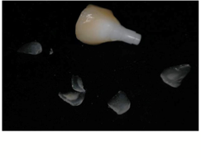

Кроме того, полость рта является очень сложной средой для стоматологических материалов, особенно для керамики. Влажность, химические воздействия, например, кислая пища или напитки, а также изменение температуры приводят к ускоренному старению керамики [25*]. Со старением возрастает риск перелома или скола. Кроме того дефекты и поры, присущие керамике, образовавшиеся в результате ручной процедуры изготовления коронки [26*], еще больше увеличивают риск разрушения или скола. На долгосрочную целостность винирной керамики также влияет окклюзия/функция [27*], поскольку силы, прикладываемые к реставрациям на имплантатах, значительно выше, чем силы, прикладываемые к реставрациям на зубах. Было показано, что тактильная чувствительность зубных имплантатов в 8,7 раз ниже, чем у естественных зубов [28*], поэтому окклюзионная нагрузка на коронки с опорой на имплантаты почти в девять раз выше, чем при опоре на естественные зубы.

Учитывая вышесказанное, скол винирной керамики не может быть предотвращен как осложнение при реставрации винирами. Поэтому современные концепции могут предусматривать отказ от винирных материалов путем изготовления реставраций из монолитной керамики. Однако клинические исследования монолитной литий-дисиликатной и циркониевой керамики все еще малочисленны, и выводы пока не могут быть сделаны. В одном из обзоров сообщается о 5-летней устойчивости монолитных литий-дисиликатных имплантатов 91% [8*]. В настоящее время нет средне- и долгосрочных данных о монолитных коронках на имплантатах из циркониевой керамики [29*], поэтому остается неизвестным, будет ли при использовании монолитных коронок на имплантатах меньше проблем со сколами. Необходимы дополнительные исследования и разработки, прежде чем можно будет дать клинические рекомендации по коронкам на имплантатах из монолита.

*Переломы керамических абатментов*

Перелом керамических абатментов – редкое осложнение [19,30*], и в литературе частота переломов составила 2,0% (95% доверительный интервал 0,5%-7,4%) и 1,9% (95% доверительный интервал 0,7%-4,8%), для внутренне соединенных керамических абатментов [19*]. Обзоры показали отсутствие различий в выживаемости металлических и керамических абатментов для имплантатов с внешним соединением. Более того, не обнаружено различий при сравнении передних и задних областей [30*], а также керамических абатментов с внутренним и внешним соединением [19*]. Однако при использовании керамических абатментов наблюдалось больше переломов, чем при использовании металлических абатментов, что является техническим осложнением, неизбежно приводящим к поломке имплантата [19*]. Перелом керамического абатмента с внутренним соединением происходит преимущественно во внутренней части соединения имплантат-абатмент [31*], и в ситуациях, когда остатки невозможно удалить из внутреннего соединения, может потребоваться удаление имплантата. По этой причине в системах имплантатов с внутренним соединением применение керамических абатментов рекомендуется только для эстетических передних областей.

В качестве альтернативного решения рассматривается комбинация внутренне соединенных абатментов на титановой основе с абатментами из диоксида циркония. Лабораторное исследование показало значительно более высокие значения прочности на излом для абатментов из диоксида циркония с опорой на титановое основание (гибридное решение) по сравнению с цельными абатментами из диоксида циркония с внешним или внутренним соединением [31*], а также аналогичные значения прочности на излом для абатментов из диоксида циркония с опорой на абатменты из титанового основания по сравнению с индивидуальными титановыми абатментами [32*]. Это новое гибридное решение представляется перспективным, однако клинические исследования остаются скудными, и на данном этапе не может быть сделано окончательных клинических выводов.

*Эстетические осложнения*

Эстетические проблемы могут стать причиной неудачи имплантологического лечения в определенных клинических ситуациях. Обесцвечивание периимплантатной слизистой, вызванное деталями или компонентами имплантата, может стать серьезной проблемой при установке имплантатов в эстетической зоне (т.е. в передней и задней челюстях у пациентов с высокой линией улыбки). Поэтому последние исследования были посвящены изучению влияния различных реставрационных материалов на цвет периимплантатных мягких тканей.

Было отмечено, что металлические абатменты и металлокерамические коронки на имплантатах вызывают сероватое обесцвечивание слизистой как в лабораторных, так и в клинических исследованиях [33,34*]. Величина обесцвечивания и его влияние на эстетические результаты могут быть связаны с толщиной слизистой [34*]. Критическая толщина мягких тканей была определена в 2 мм, при этом в случаях с тонкими мягкими тканями <2 мм металлические компоненты имплантатов просвечивали серым цветом [34*]. На цвет тканей толщиной >2 мм не влияли ни абатменты, ни реставрационные материалы. Таким образом, в эстетически важных клинических ситуациях клиническая рекомендация заключалась в использовании беловатых керамических абатментов из диоксида циркония и керамических реставраций на имплантатах или в увеличении толщины периимплантатной слизистой до значений > 2 мм с помощью трансплантатов мягких тканей [34*]. Интересно, что недавние исследования показали, что яркий белый цвет диоксида циркония также вызывает обесцвечивание мягких тканей, что приводит к осветлению и бледному виду тканей (Рисунок 2A-L).

Как было сказано, обесцвечивание на уровне периимплантатных мягких тканей, а также на уровне реставрации имплантата может быть замечено как специалистами, так и неспециалистами [35,36*], поэтому эстетический результат реставраций на имплантатах является ключом к их успеху. По этой причине несколько исследований были посвящены идеальному цвету абатментов и реставраций на имплантатах. Было выявлено, что светло-розовый или теплый оранжевый цвет более благоприятен, чем белый [37-39*].

Влияние новейших керамических материалов (т.е. цветной и полупрозрачной керамики из дисиликата лития и диоксида циркония), используемых для изготовления монолитных однокомпонентных и многокомпонентных несъемных зубных протезов на имплантатах, еще предстоит изучить.

**Многокомпонентные зубные протезы с фиксацией на имплантатах**

В отличие от коронок на одиночных имплантатах, выбор материалов для многокомпонентных несъемных зубных протезов на имплантатах ограничен металлокерамикой и циркониевой керамикой. При изготовлении многокомпонентных несъемных зубных протезов диоксид циркония показал более низкие характеристики по сравнению с металлокерамикой, которая считается золотым стандартом [40,41*]. В недавнем обзоре металлокерамические многокомпонентные несъемные зубные протезы с фиксацией на имплантатах показали кумулятивную выживаемость 98,7% [42*]. Для сравнения, циркониево-керамические многокомпонентные несъемные зубные протезы имели значительно более низкую 5-летнюю выживаемость – 93% [42*]. В другом обзоре сообщается о лучшей 5-летней кумулятивной выживаемости для частичных и полноарочных циркониевых многокомпонентных зубных протезов с фиксацией на имплантатах – 98,3% и 97,7%, соответственно [7*].

В обоих обзорах преобладающим техническим осложнением был скол керамической облицовки. За 5 лет использования частота сколов металлокерамических несъемных зубных протезов составляла 11,6%, а циркониево-керамических – 13,9%, причем разница была статистически значимой [42*].

Преобладающим техническим/механическим осложнением многокомпонентных несъемных зубных протезов на имплантатах является перелом/скол керамики винира. Перелом керамического каркаса и ослабление винтов встречаются реже, но, тем не менее, являются клинически значимыми осложнениями.

*Скол облицовочной керамики*

Скол циркониевой облицовочной керамики был обнаружен в 34,8% многокомпонентных несъемных зубных протезов из диоксида циркония в одном обзоре [7*] и в 50% несъемных зубных протезов в другом [42*]. Скол облицовочной керамики был зарегистрирован в 8,8% металлокерамических несъемных зубных протезов на имплантатах [22*] (Рисунок 3A-C).

Как и в случае с одноблочными циркониевыми реставрациями, эта проблема остается нерешенной, хотя монолитные циркониевые зубные протезы, фиксируемые на имплантатах, кажутся многообещающей альтернативой [43,44*]. Прежде чем давать клинические рекомендации, необходимо провести рандомизированные контролируемые клинические исследования с более длительным периодом наблюдения.

*Перелом каркасов из диоксида циркония*

Перелом каркаса из диоксида циркония наблюдался в 4,7% реставраций после 5 лет функционирования, что является осложнением, которое очень редко встречается при использовании металлокерамических многокомпонентных несъемных зубных протезов (0,2%) [42*]. Удлинение многокомпонентных несъемных зубных протезов является решающим фактором, влияющим на результаты использования диоксида циркония в качестве каркасного материала. Действительно, переломы происходили только при использовании полноарочных несъемных зубных протезов из диоксида циркония; при использовании частично несъемных зубных протезов переломов не наблюдалось [7*].

Ранее отмечалось, что размер и форма абатментов являются наиболее важными параметрами для стабильности многокомпонентных несъемных зубных протезов из диоксида циркония. Новые виды монолитной полупрозрачной циркониевой керамики обладают лучшими эстетическими свойствами по сравнению с предыдущими поликристаллическими каркасными материалами из тетрагонального циркония, стабилизированного иттрием, но при этом имеют более низкие показатели прочности [45*]. Для получения предсказуемых результатов при создании таких реставраций необходимо следовать рекомендациям производителей [45*].

К сожалению, пока не существует долгосрочных исследований для монолитных, многокомпонентных несъемных зубных протезов из диоксида циркония.

*Расшатывание винтов*

Ослабление винтов – редкое осложнение как металлокерамических, так и циркониево-керамических многокомпонентных несъемных зубных протезов с опорой на имплантаты [7,42*]. Усовершенствование конструкций винтов, материалов винтов и значений крутящего момента привело к снижению 5-летней частоты ослабления винтов с 28,8% до 2000 года до 4,7% после 2000 года [10*].

Рисунок 2

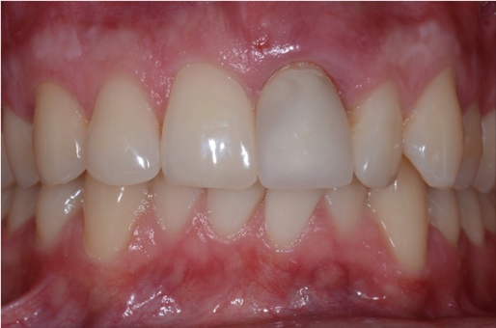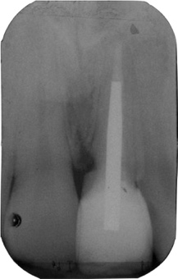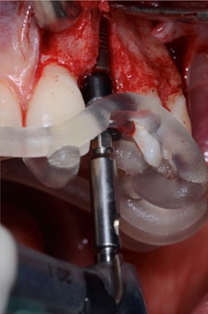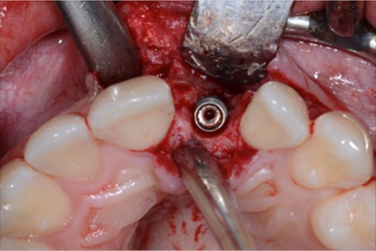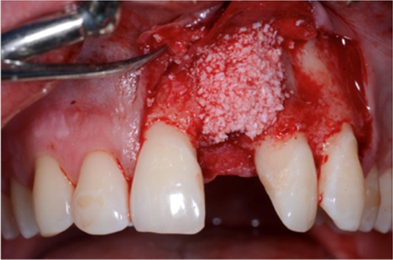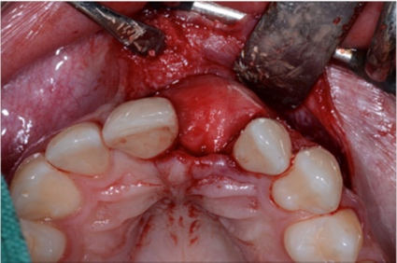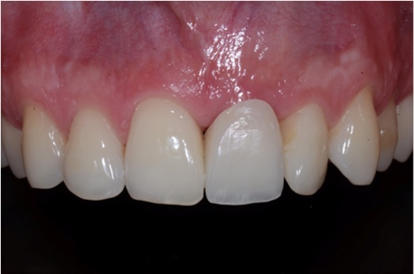**D** 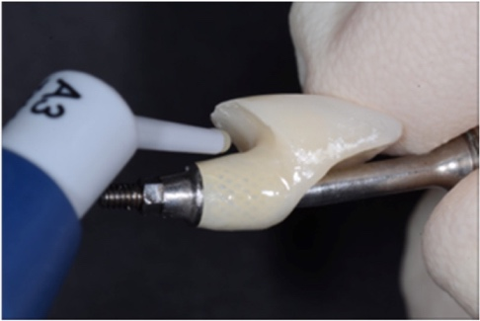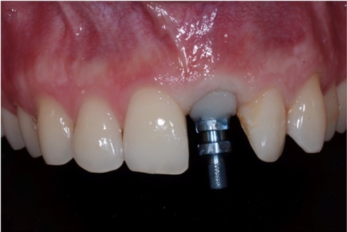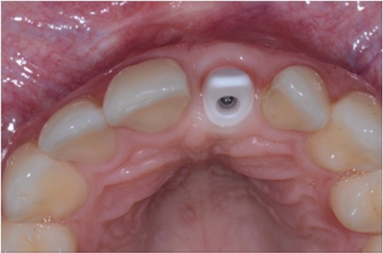

J

II

H

G

F

E

D

C

B

A

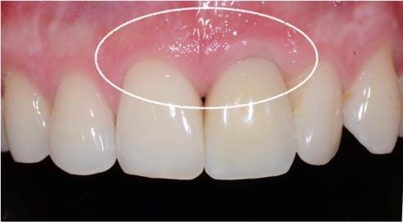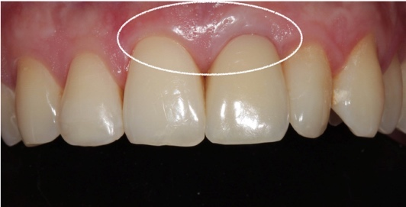

L

K

A, B. Клиническая ситуация 24-летнего пациента с разрушенным левым резцом. Зуб потерял жизнеспособность после несчастного случая в детстве.

C, D. Замена резца с помощью имплантата на уровне кости с использованием управляемого хирургического подхода.

E, F. Одновременная направленная костная регенерация для увеличения объема гребня вокруг имплантата с использованием ксенотрансплантата и коллагеновой мембраны (гранулы BioOss, мембрана BioGide; Geistlich Pharma, Швейцария). Заживление имплантата под водой.

G, H. Состояние после второго этапа операции и установки временного имплантата с винтовой фиксацией. Поэтапное кондиционирование периимплантатной слизистой путем нанесения светоотверждаемой смолы (Tetric Flow, Ivoclar Vivadent, Schaan, Лихтенштейн) на подслизистую часть временного имплантата для получения естественного профиля реставрации имплантата.

I. Оттиск имплантата на уровне фиксатора с индивидуальным оттиском имплантата, копирующим подслизистую часть временного имплантата для окончательной реставрации.

J. Изготовление и примерка абатмента из белого диоксида циркония, предназначенного для опоры стеклокерамической коронки, цементированной в лаборатории, с винтовой фиксацией при поставке.

K. Бледновато-беловатое окрашивание периимплантатной слизистой оболочки на имплантате в области левого центрального резца. Состояние через 30 минут после установки.

L. Контрольный осмотр коронки имплантата через четыре года; обратите внимание на все еще видимый бледный цвет периимплантатных мягких тканей, вызванный белой циркониевой субструктурой.

**Протезы на имплантатах**

Имплантаты считаются благоприятным вариантом для полной реабилитации пациентов с отсутствующими зубами, поскольку они позволяют использовать меньшее количество имплантатов и являются менее инвазивным и более экономичным способом [46,47*]. Кроме того, согласно имеющимся данным, протезы с опорой на имплантаты в меньшей степени снижают удовлетворенность пациентов и эффективность жевательной функции по сравнению с несъемными протезами [48-50*]. Сообщалось о высокой общей устойчивости протезов с опорой на имплантаты в течение 5 лет – от 95% до 100% [51,52*]. Однако для оценки общего клинического успеха выживаемость следует рассматривать наряду с частотой осложнений.

Рисунок 3

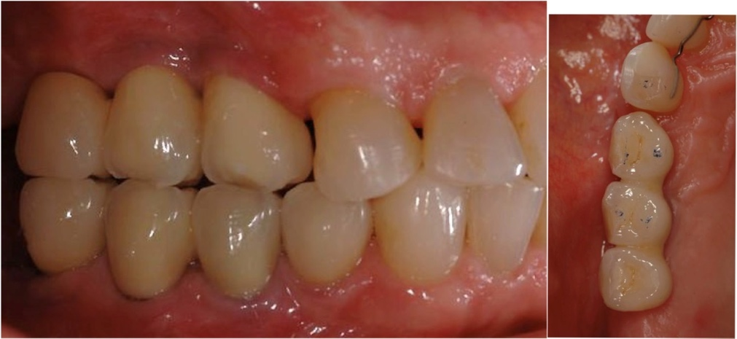**A** 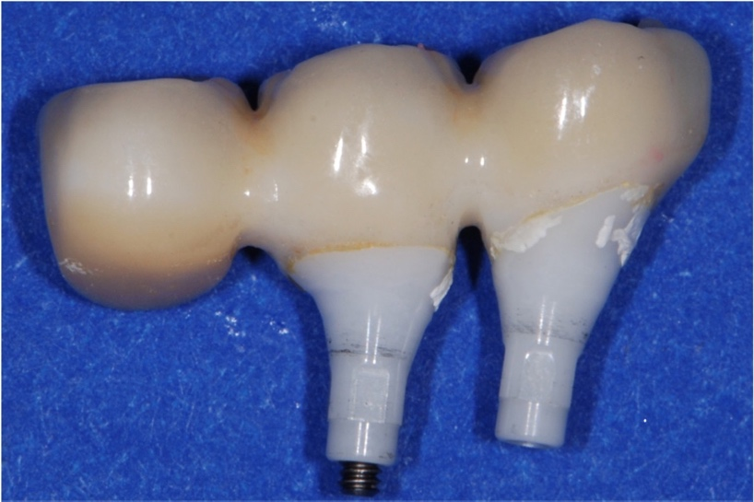

B

A

C

A-C. Трехкомпонентный цементируемый протез с циркониевой керамикой и опорой на имплантаты, демонстрирующий несколько ортопедических осложнений одновременно: множественные сколы винирной керамики на клыках с щечной стороны через некоторое время после установки реставрации из-за неадекватного окклюзионного дизайна (т.е. отношения между клыками верхнечелюстной и нижнечелюстной реконструкций). После удаления коронки для ремонта были обнаружены остатки избыточного композитного цемента, что было связано с отмеченными трудностями удаления избыточного цемента при многокомпонентных цементируемых коронок.

Для крепления накладных зубных протезов к нижележащим имплантатам активно используются различные системы крепления, предлагаемые множеством производителей. Существующие системы крепления можно разделить на две основные группы: отдельно стоящие и шинированные аттачмены (Рисунок 4). Наиболее часто используемые отдельно стоящие аттачмены – это шиповые аттачмены, такие как шариковые, локаторные, CM loc, телескопические аттачмены и магниты. Шинирующие аттачмены также называются балочными аттачменами и могут быть разделены на две группы: гибкие и жесткие балки.

Наиболее часто используемые конструкции балок могут быть как литыми, так и фрезерованными [53*]. В целом, системы крепления состоят из металлического или пластикового фиксатора (женская часть или матрица) и части крепления (мужская часть или патрица). В то время как матрица крепится к протезу, патрица крепится к имплантату [54*].

Рисунок 4. Краткое описание различных типов крепления имплантатов к протезам

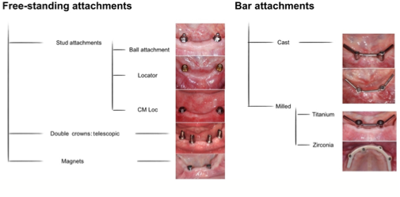

**Технические сложности и необходимое обслуживание**

*Определения*

Технические осложнения при протезировании на имплантатах могут включать поломку протеза или скол керамического материала, в то время как механические осложнения включают перелом имплантата, поломку аттачмена, осложнения корпуса аттачмена или вставки [12*]. В дальнейшем термин "технические осложнения" используется для обозначения как технических, так и механических проблем. Список возможных осложнений при протезировании с опорой на имплантаты приведен в Таблице 1.

Уолтон и соавторы [55*] отметили отсутствие четко определенных протоколов оценки различных реставраций с опорой на имплантаты, чтобы их можно было отнести к успешным или неуспешным в долгосрочной перспективе. Авторы отметили важность прогнозирования разницы между необходимостью регулярного ухода за протезами и осложнениями протезирования в период наблюдения. Соответственно, они предложили руководство по оценке реставраций на имплантатах в академической или профессиональной среде.

В 2001 году Пейн и соавторы [56*] разработали и адаптировали этот протокол, в частности, для накладных протезов с опорой на имплантаты, включающий:

1. Профилактику, незначительные окклюзионные или анатомические коррекции, полировку, бессимптомное и не требующее иссечения увеличение слизистой оболочки около имплантата/межзубного пространства.
2. Подтяжку винтов протеза или их замену не чаще одного раза в год после первого года.
3. Активацию, ремонт и замену матрицы или патрицы в пределах двух замен в первый год и максимум пяти замен в течение 5 лет.
4. Перебазировку протеза один раз в 5 лет, рассматриваемую как уход, а не как осложнение.

*Потребности в техническом обслуживании*

В недавнем систематическом обзоре нижнечелюстных накладных протезов с опорой на имплантаты [57*] сообщается, что корректировка системы крепления (активация, ремонт, замена компонентов патрицы/матрицы) была наиболее распространенным типом действий по уходу за протезом, независимо от типа крепления. В 2012 году Осман и соавторы [58*] сообщили о похожих результатах, заключив, что корректировка и контурирование фланцев протезов сопровождаются необходимостью ухода за патрицами и матрицами. Эти результаты следует интерпретировать с осторожностью, поскольку разграничение событий между обычными потребностями в обслуживании и осложнениями в литературе недостаточно четко определено.

*Распространенность технических осложнений*

Необходимость активации, замены или перестановки ретенционного компонента, матрицы или патрицы, является наиболее частым событием, возникающим при протезировании на имплантатах обеих челюстей [57-60*].

"Время функционирования" является более значимым фактором, чем тип крепления. Случаи смещения, износа или расшатывания матрицы (или ее корпуса) были более распространены после первого года использования шариковых протезов на ретейнерах, независимо от расположения имплантата над протезом. Тем не менее, возникновение других проблем с аттачменами (например, расшатывание или переломы) статистически не отличалось при сравнении типов аттачменов (т.е. шариковых, балочных или магнитных) в течение первого года функционирования и через 5 лет [59*].

Таблица 1. Возможные осложнения, которые могут возникнуть при протезировании с опорой на имплантаты

|  |  |
| --- | --- |
| **Тип осложнения** | **Отличия** |
| **Механические осложнения** | |
| 1. Неплотное прилегание патрицы | Компонент патрица относится к шиповым креплениям и/или их компонентам в виде винтов, а также ко всем межабатментным и консольным стержням/суперструктурам (круглым, яйцевидным, U-образным, фрезерованным, с искровой эрозией) |
| 2. Активация патрицы |
| 3. Замена патрицы |
| 4. Перелом патрицы |
| 5. Смещение, износ или ослабление матрицы и ее соответствующего корпуса | Матрица относится к уплотнительным кольцам, упругим колпачкам и магнитам, а также ко всем типам металлических сплавов или пластиковых стержневых зажимов (с одной или несколькими втулками) или к постоянным упругим накладкам, соединяющим межбалочные или консольные стержни/суперструктуры |
| 6. Матрица активирована |
| 7. Матрица заменена |
| 8. Матрица сломана |
| **Технические осложнения** | |
| 9. Перелом имплантата над протезом | Прокол акриловой смолы над патрицей или перелом зубов протеза |
| 10. Релинга накладного протеза на имплантатах |  |
| 11. Реконструкция нового протеза на имплантатах |  |

Кроме того, важную роль играет восстановленная челюсть. Андриотелли и другие [61*] отметили, что в группах с шариковыми и магнитными аттачменами наблюдалось больше осложнений со стороны ретенционных элементов (потеря ретенции и износ, соответственно) в нижнечелюстных накладных протезах с фиксацией на имплантатах. По данным Садовски и др. при протезировании верхней челюсти с опорой на ≤ 4 имплантата свободно стоящие конструкции имели более высокий процент поломки протезов, чем шинированные имплантаты, а при одиночных аттачменах уровень обслуживания был выше [62*].

Наконец, важным фактором в клинических ситуациях, который может способствовать удержанию одиночных анкеров, является угол наклона имплантата. Для снижения частоты восстановления патрицы/матрицы при расхождении имплантатов на 10-40 градусов может быть показано использование шаровидных, локаторных и магнитных типов креплений [60,61*].

Существует разница в требованиях к послеоперационному уходу между упругими (стержни Дольдера) и жесткими (фрезерованные) стержнями. Сообщалось о меньшем количестве вмешательств для ретенционных компонентов при использовании жестких креплений из фрезерованных стержней с металлической арматурой по сравнению с упругой стабилизацией из круглых стержней с опорой на четыре имплантата на верхнечелюстных протезах [57,61*]. Это условие клинически связано со способностью жестких креплений противостоять движениям и вращению протеза, тем самым уменьшая темпы износа аттачменов. Кроме того, сообщалось о корреляции между типом балочного крепления и переломом дистальных расширителей. Данное осложнение чаще встречается в группе жестких балочных аттачменов и связано с окклюзионной перегрузкой [61*].

*Расшатывание винта/перелом винта/расшатывание абатмента*

В обзоре литературы Черели и др. [59*] оценили частоту расшатывания винтов или абатментов при протезировании на имплантатах и обнаружили схожие результаты для различных типов крепления на обеих челюстях. Осман с соавторами [58*] сообщили, что расшатывание винтов является наиболее частым осложнением при протезировании верхней челюсти на имплантатах с балочным креплением и встречается в 5 % случаев после 5 лет функционирования. Увеличение межимплантатного расстояния может нарушить равномерное распределение нагрузки, что приведет к более частому расшатыванию абатмента [58*]. Кроме того, Ассаф и др. [57*] отметили более высокую частоту расшатывания винтов в нижнечелюстных протезах с балочным креплением на имплантатах по сравнению с группой с шариковым креплением.

*Перелом или замена (перелом акриловой смолы, перелом зуба протеза, перелом каркаса или балки)/перебазировка протеза*

Конструкция протеза на имплантатах, его местоположение (челюсть) и время функционирования являются факторами, влияющими на риск технических осложнений. В литературе описано, что верхнечелюстные протезы с фиксацией на имплантатах имеют высокий уровень технических осложнений, если они разработаны без нёбного покрытия или без металлической арматуры [58,61,63*].

Кроме того, Осман и др. [58*] сообщили, что акриловые протезы и разрушение зуба чаще встречались после 5 лет клинической работы, чем до этого срока. Это согласуется с данными о частоте поломок, приведенными Черели и др [59*], которые утверждают, что переломы, перебазировка и обновление протеза чаще требовались в период наблюдения > 5 лет.

Переломы балки – редкое техническое осложнение; однако в случае поломки балки может потребоваться обновление протеза. Согласно обзору литературы, существует шесть основных причин переломов металлических каркасов, в том числе балочных конструкций имплантатов [64*]. Это недостаточная толщина металла, плохие паяные соединения, чрезмерная длина консолей, сплавы с недостаточной прочностью, парафункциональные привычки пациентов и неправильная конструкция каркаса [64*]. Некоторые из них непосредственно связаны с самой балкой, например, материал балки, методы изготовления или чувствительность (Рисунок 5).

Наконец, окклюзионная нагрузка и процедура изготовления оказывают влияние на частоту осложнений [57,58,61*]. Пассивное прилегание компонентов протеза и равномерное распределение окклюзионных сил, без превышения сопротивления материалов и исключения парафункциональной нагрузки, снижают частоту возникновения проблем во время последующего ухода.

*3.2 Факторы риска технических осложнений*

Для снижения риска ортопедических осложнений при протезировании с опорой на имплантаты необходимо оценить выбор аттачмена, оптимальное количество и расположение креплений для имплантатов, а также учесть клинические факторы, такие как доступное ортопедическое пространство и противоположный зубной ряд.

*3.2.1 Тип аттачмена*

Факторы, влияющие на предпочтения врача в отношении типа аттачмена, могут быть различными. Недавний глобальный опрос 116 врачей-ортопедов из 33 стран показал, что наиболее предпочтительным типом аттачмена был локаторный аттачмен [65*], и врачи часто делали свой выбор на основе субъективных критериев, таких как их опыт, личный комфорт, предпочтения зубного техника, или под влиянием маркетинговых стратегий [66*]. Тем не менее, каждая система аттачмена имеет свои клинические предпосылки и различные показания. Существующее пространство для протезирования, межимплантационное расстояние, положение и угол наклона имплантата, а также количество имплантатов являются основными факторами, которые должны определять предпочтительный вариант крепления имплантата. Кроме того, с этими факторами могут быть связаны требования к обслуживанию и частота возникающих осложнений [64,67*]. Следствием плохого расположения имплантатов является то, что траектория установки протеза и его посадка не будут оптимальными, что приведет к увеличению частоты необходимости замены матрицы или износа патрицы (рис. 6). В таких случаях предпочтительнее использовать балочные аттачмены для коррекции отклонения оси и достижения лучшего пути введения [68*]. Неправильный выбор аттачмена неизбежно приведет к повышению требований к обслуживанию и частоты осложнений.

Влияние типа аттачмена на техническое обслуживание протеза и частоту осложнений, а также ретенцию, стабильность и удовлетворенность пациентов изучалось в различных клинических исследованиях и обзорах [54,59,67,69,70,71*].

Рисунок 5. Клиническая картина пациента с переломом литой шины

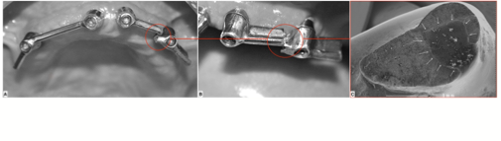

А. Отказ произошел через 10 месяцев клинической службы.

B. Внешний вид переломанной шины с буккальной стороны.

C. Изображение поверхности перелома с помощью сканирующего электронного микроскопа; пещерообразный дефект литья обозначен стрелками. Способ разрушения был определен как хрупкое разрушение при перегрузке.

Рисунок 6. Значительный износ крепления локатора в результате смещения имплантата

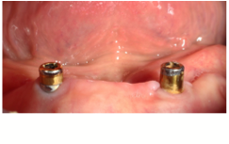

В недавнем систематическом обзоре и мета-анализе Леао и др. [70*] подтвердили отсутствие значительной разницы в осложнениях протезирования между шинированными и отдельно стоящими аттачменами. Хотя общая частота осложнений не различалась, наблюдаемые типы осложнений были разными. При использовании балочных аттачменов чаще происходил перелом клипсы и протеза, в то время как при использовании отдельно стоящих аттачменов (например, шаровидных) чаще возникала необходимость в смене матрицы и деформация пластмассовых компонентов [70*].

В комплексном систематическом обзоре, основанном на 49 исследованиях, Черили и др. [59*] оценили осложнения при протезировании на имплантатах как для верхнечелюстных, так и для нижнечелюстных протезов. Результаты этого обзора показали, что система крепления не влияет на частоту осложнений при протезировании. В недавнем Кокрейновском обзоре, проведенном Пейн и соавторами [71*] на основе 294 нижнечелюстных накладных протезов, было получено недостаточно доказательств эффективности различных систем крепления на показатели успешности протезирования и поддержания протезов. Таким образом, не удалось выявить предпочтительную систему крепления для надкостных протезов нижней челюсти. По сравнению с балочными аттачменами, шаровидные аттачмены показали более высокую краткосрочную потребность в повторном лечении из-за ремонта аттачмена; однако качество доказательств было низким [71*].

В обзоре, проведенном Тракас и др. [67*], говорится, что независимо от типа аттачмена (отдельно стоящий или шинированный), в течение первого года клинического функционирования высока потребность в техническом обслуживании, таком как изменение контура и ремонт матрицы или патрицы.

Несмотря на то, что представленные данные свидетельствуют о том, что разница в частоте жалоб, связанная с различными видами крепления, незначительна, следует учитывать, что эти результаты получены в результате систематических повторных обзоров. Данные были получены из клинических исследований, проведенных в строго контролируемых клинических условиях, а выбор типа крепления осуществлялся в соответствии со строгими критериями приемлемости. Таким образом, можно утверждать, что при использовании аттачменов по правильным показаниям ожидаемая частота осложнений одинакова для всех типов аттачменов. Выбор типа аттачмена должен осуществляться в соответствии с вышеуказанными критериями (т.е. имеющимся пространством для протезирования, межимплантационным расстоянием, положением имплантата, углом наклона и количеством имплантатов).

*Количество опорных имплантатов*

Возможность использования двух имплантатов для поддержки надчелюстных протезов была впервые представлена Стинбергом и соавторами (1987) [72*]. С тех пор нижнечелюстные протезы активно изучаются на предмет оптимального количества опорных или фиксирующих имплантатов. Две консенсус-конференции пришли к выводу, что нижнечелюстной протез с опорой на два имплантата является "золотым стандартом" лечения для редких пациентов [46,73*]. Ввиду экономической выгоды и способности повышать удовлетворенность пациентов, некоторые авторы также рекомендуют протезы с опорой на один имплантат [74-76*]. Тем не менее, необходимо оценить проблемы, связанные с вариантом лечения при потере более 2 зубов на одном имплантате, такие как риск потенциального повреждения сосудов и повышенный риск перелома из-за пространства, занимаемого корпусами аттачменов и увеличенным количеством керамических коронок [77*]. Мета-анализ, в котором сравнивались нижнечелюстные протезы с одной и двумя фиксациями на имплантатах через 5 лет функционирования, показал, что нет значительных различий в отношении общих протезных осложнений у протезов с опорой на один имплантат по сравнению с протезами с опорой на два имплантата [78*]. Наиболее часто встречаются случаи замены компонентов системы крепления и переломы акриловой основы, вероятно, в результате перегрузки конструкции. Таким образом, при фиксации на одном имплантате рекомендуется использовать имплантаты широкого диаметра и укреплять базисы протезов металлическим каркасом.

Суза Батиста и др. [79*] также показали, что не было статистически значимых различий в отказе зубных имплантатов или протезов, фиксированных одним или двумя имплантатами. Ремонт протезов в основном был связан с ретенцией, например, с потерей ретенции от ретенционного колпачка, и с переломами базиса протеза. Наиболее распространенным осложнением была замена компонентов системы крепления и переломы акрилового базиса в результате перегрузки конструкции. Кроме того, Пассия и др. [80*] сообщили, что наиболее частым вмешательством по уходу за протезами нижней челюсти с одиночной фиксацией на имплантатах была активация или замена матрицы из-за потери фиксации [80*].

Несмотря на существующий консенсус относительно количества опорных имплантатов для нижнечелюстных протезов, количество имплантатов, необходимых для опоры верхнечелюстного протеза, остается спорным. Как сообщается в двух недавних систематических обзорах, проведенных Роккузо и др. [81*] и Рагхобар и др. [51*], этот вопрос остается открытым (Таблица 2).

Тем не менее, в литературе указывается, что нижнечелюстные зубные протезы могут опираться на один или два имплантата, в то время как для верхнечелюстных зубных протезов рекомендуется устанавливать не менее четырех опорных имплантатов для достижения хороших долгосрочных результатов.

*3.2.3 Верхняя и нижняя челюсти*

Как верхнечелюстные, так и нижнечелюстные зубные протезы появились в стоматологической практике более 30 лет назад [82-85*]. Однако число пациентов с полной адентией верхней челюсти, которые обращаются за имплантационной терапией, меньше, чем среди пациентов с адентией нижней челюсти, поскольку они в большей степени удовлетворены полными съемными зубными протезами [86*]. Соответственно, пациенты с адентией верхней челюсти, которые готовы пройти имплантологическое лечение, чаще всего имеют нарушенную стабильность протеза в результате прогрессирующей резорбции кости [62*]. Следовательно, верхнечелюстные имплантаты более угловаты с лицевой стороны, а зубы располагаются впереди и ниже остаточного гребня. Такое менее идеальное расположение зубов, а также анатомические различия приводят к тому, что верхнечелюстные зубные протезы подвергаются неблагоприятным нагрузкам, что приводит к более низкой выживаемости и более высокой частоте осложнений по сравнению с нижнечелюстными зубными протезами с опорой на имплантаты.

В систематическом обзоре, проведенном Брайянт и др. [87*] и включавшем 46 исследований с 5-летним периодом наблюдения, были получены данные о выживаемости верхнечелюстных и нижнечелюстных протезов на имплантатах в 78%-87% и 100%, соответственно. Несмотря на разницу в показателях выживаемости, сообщалось о схожих показателях технического обслуживания и количестве визитов в течение 5-летнего периода наблюдения. Уотсон и др. [88*] обнаружили, что частота переломов накладных зубов верхней челюсти в три раза выше, чем нижней. Хаттон и соавторы [89*] сообщили о 27,6% случаев неудачного протезирования верхнечелюстных протезов с фиксацией на имплантатах, что было в девять раз выше, чем для нижнечелюстных. Потенциальной причиной этих проблем является ухудшение состояния костной ткани, что приводит к увеличению изгибающих моментов на концевых абатментах верхнечелюстных протезов с опорой на имплантаты, как сообщают Джемт и др. [90*].

Известно о повышенном количестве осложнений протезирования при использовании верхнечелюстных протезов с опорой на имплантаты без нёбного покрытия, поэтому нёбное покрытие настоятельно рекомендуется, особенно при меньшем количестве опорных имплантатов [59,61,91*]. Слизистая оболочка верхней челюсти толще, чем слизистая оболочка нижней челюсти, и высота абатментов, соответственно, больше, что приводит к увеличению плеча рычага. Это может быть связано с более высокой частотой осложнений, связанных с абатментами, для верхнечелюстных протезов с опорой на имплантаты по сравнению с нижнечелюстными протезами с опорой на имплантаты [92*].

Таблица 2. Избранные обзоры, в которых сообщается об оптимальном количестве опорных имплантатов для верхнечелюстных зубных протезов

|  |  |  |
| --- | --- | --- |
| **Систематический обзор** | **Количество имплантатов** | **Выживаемость верхнечелюстных протезов** |
| Роккуццо и др. (2012) [81*] | Неубедительно | На основании имеющихся данных трудно доказать, что определенное количество имплантатов дает лучший результат по сравнению с другим |
| Рагхобар и др. (2014) [51*] | Неубедительно | Верхнечелюстные протезы с опорой на шинированные имплантаты имеют высокую выживаемость имплантатов и протезов (оба показателя >95% в год)   * ≤4 имплантата без шин; выживаемость протезов составляет 98,8% в год * ≥6 имплантатов и шинированное крепление; выживаемость составляет 99,5% в год * ≤4 имплантата и шинированное крепление; выживаемость составляет 96,9% в год |
| **Ди Франческо и др. (2018) [4*]** | Количество имплантатов не оказывает существенного влияния   * от 94,7% до 100% для 6 и более имплантатов с шинированным   аттачментом   * 87,5% - 100% для 4 имплантатов с шинированным креплением * от 95% до 100% для 4 имплантатов без шинирующей насадки * от 95% до 100% для менее чем 4 имплантатов с шинированием или без него | |

Кроме того, характеристики костной ткани, амортизирующие свойства и шарнироподобная форма нижней челюсти снижают риск осложнений, вызванных силовым воздействием, при использовании нижнечелюстных протезов с опорой на имплантаты [93*].

В целом, отмечается более высокая частота технических проблем при использовании верхнечелюстных протезов [61*].

*Доступное пространство для протезирования и противоположный прикус*

В целом, для компонентов, поддерживающих несъемные зубные протезы на имплантатах, требуется больше вертикального и горизонтального ортопедического пространства, чем для несъемных зубных протезов с опорой на имплантаты. Если в качестве варианта лечения рассматриваются несъемные протезы на имплантатах, в челюсти должно быть достаточно места для аттачмена, корпусов/балочных клипс и толщины протеза [94*].

Отсутствие достаточного пространства для протеза приведет к неадекватному прилеганию как аттачменов, так и протеза. Однако из-за ограниченности имеющихся данных в настоящее время невозможно провести прямую корреляцию между межальтернативным пространством и выживаемостью протеза [53*]. Ограниченные клинические данные свидетельствуют о том, что если межимплантационное расстояние составляет менее 8-10 мм, то правильная установка балочных клипс нарушается и, соответственно, расшатывание клипс происходит чаще [95*].

Еще одним потенциальным фактором риска осложнений при протезировании на имплантатах является противоположный зубной ряд. Было доказано, что полная адентия в верхней челюсти наступает раньше и чаще, чем в нижней (40% против 27%, соответственно) [62*], и верхнечелюстные протезы противопоставляются естественному прикусу чаще, чем нижнечелюстные. В литературе трудно найти единое мнение о влиянии противоположного зуба на частоту осложнений при протезировании надкостницами. Тем не менее, в ряде клинических исследований, посвященных верхнечелюстным надставкам с опорой на имплантаты, противоположный зуб, по-видимому, является причиной увеличения частоты осложнений или неудач [88,96,97,98,99*]. Естественный прикус может создавать более высокие силы при нагрузке, что может привести к увеличению потребности в обслуживании и более высокой частоте осложнений при протезировании с опорой на имплантаты.

*Материал протеза*

Частым техническим осложнением при лечении протезов на имплантатах является перелом базиса, поэтому конструкция и материалы играют решающую роль при решении [100,101*].

Укрепление базиса протеза рекомендуется для предотвращения технических осложнений при протезировании на имплантатах, поскольку оно улучшает жесткость протеза на имплантатах и уменьшает деформацию базиса протеза. Для армирования базиса протеза используются такие материалы, как металл, высокоэффективные полимеры, углеродные и стеклянные волокна [102-105*] (Рисунок 7).

Рисунок 7. Типы зубных протезов на имплантатах

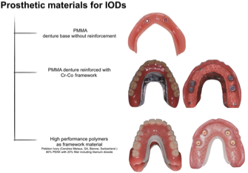

Было отмечено, что усиленные имплантаты снижают риск перелома по сравнению с не усиленными имплантатами. Кобальт-хромовый каркас до сих пор является золотым стандартом изготовления каркасов [106-108*]. Однако, в настоящее время изучаются неметаллические материалы для каркасов, такие как высокоэффективные полимеры, например, полиэфирэфиркетон (полимер нового поколения, прим. переводчика), полиэфиркетон и стекловолокно, поскольку они могут быть полезны из-за меньшего веса, лучшей эстетики и лучшей способности к сцеплению с акриловыми материалами основы протеза [109-111*]. Тем не менее, необходимо получить больше данных, прежде чем можно будет давать какие-либо рекомендации по этим новым материалам.

**Заключение**

Данный обзор литературы по несъемным и съемным протезам с опорой на имплантаты показывает, что технические осложнения невозможно избежать ни при одном из видов протезов с опорой на имплантаты. Технические осложнения могут привести к неудаче лечения на имплантатах. Для снижения риска такой неудачи решающее значение имеет комплексное предварительное диагностическое обследование, включающее определение цели протезирования с помощью восковой модели или набора и соответствующего идеального, ориентированного на протез трехмерного положения имплантата. Кроме того, выбор идеального типа протеза, включая соответствующие компоненты и материалы имплантатов, важен для клинического успеха реконструкции в долгосрочной перспективе.

*Указатели ссылок в квадратных скобках соответствуют списку литературы в первоисточнике.